**Myriam Inés Onchímiuk**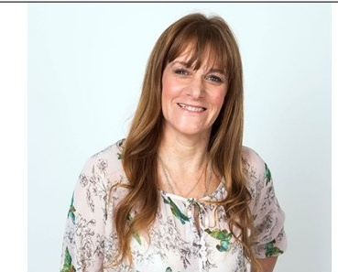

**CURRICULUM VITAE**

|  |  |
| --- | --- |
|  | Formación:  Estudios primarios y secundarios completos.  Título: Perito Mercantil  Curso Notarial-Colegio de Escribanos de CABA  Otros cursos: |
| Datos personales | COMPUTACIÓN: Microsoft office e  Ingesis (Protocol e Ingecert, Ingedat) |
| Edad: 58 años  Estado civil: Soltera  Domicilio  Hipólito Irigoyen 1373, 1° “C”  Avellaneda  mail: myriam.onchimiuk@gmail.com  Hobbies e intereses:  Libros de Filosofía  Metafísica y Ley de atracción.  Cocina vegetariana.  Deportes. Cine. Música. Viajes. | INGLES,nivel intermedio Downtown Institute.  Tareas desempeñadas en Escribanía:  Solicitud de certificados RPI Caba y Pcia.  Minutas inscripción CABA.  Confección de Poderes, Autorizaciones viaje, Protocolización de Actas.  Redacción sencilla de Escrituras. Certificación de firmas y fotocopias.  Prolijidad en cada labor. |
|  |

**Informes y referencias:**

**Escribano Leon HIRSCH:**_(año2014hasta año2024)

Av Corrientes 1250 piso 11, “D” Capital Federal Tel 4382-5510

Referencias: Dr **Gustavo** **Hirsch** celular 11 6687-8888

**Escribana Maria Alejandra CUBAS:** (años2009 hasta año-2014)

Juramento 2089,p. 10 Cap. Fed-4788-0492 Celular 11 4945-1214